Муниципальное бюджетное дошкольное образовательное

учреждение «Детский сад № 5»

муниципального образования городской округ Ялта

Республики Крым

**Конспект развлечение по пожарной безопасности**

**для детей разновозрастной группы (от 3 до 7 лет)**

**на тему: «Всё мы знаем о пожаре!»**

Разработал:

воспитатель 1 квалификационной

категории Елхина И.В.

г. Ялта

2021год

**Конспект развлечение по пожарной безопасности**

**для детей разновозрастной группы (от 3 до 7 лет)**

**на тему: «Всё мы знаем о пожаре!»**

**Интеграция образовательных областей:** «Познавательное развитие», «Социально-коммуникативное развитие», «Речевое развитие», «Физическое развитие».

**Цель:** Закрепление знаний детей о пожарной безопасности детей дошкольного возраста.

**Задачи:**

Обучающие:

- закреплять знания детей о правилах соблюдения пожарной безопасности, о причинах возникновения пожара;

- расширять знания детей об источниках опасности в быту (газовая плита, утюг и т.д.);

Развивающие:

- формировать представления детей об опасных для человека ситуациях и способах поведения в них;

- развивать выразительность речи; память, логическое мышление.

- развивать физические качества (быстроту, ловкость, координацию движений).

Воспитательные:

- воспитывать ответственность за себя и за жизнь своих близких;

- воспитывать уважение к пожарным.

**Предварительная работа:** беседа с детьми о причинах возникновения пожара;рассказ воспитателя на тему: «Огонь друг или враг?»

рассматривание картинок о профессии пожарного; чтение художественной литературы: С. Маршак «Кошкин дом».К. Чуковский «Путаница», С. Маршак «Рассказ о неизвестном герое».

**Методы и приёмы:**

- наглядный;

- словестный;

- игровой.

**Материал и оборудование:** ноутбук, запись аудио песен: «Пожарная машина», «Доблестные пожарные», плотная ткать, 2 носовых платочка, 7 стульчиков, 7 кубиков, обруч, 6 кукол, предметы легковоспламеняющиеся, стакан с водой, стакан с песком.

**Ход развлечения.**

**Воспитатель:** Огонь – давний друг человека. И давным-давно человек добыл огонь. Огонь является помощником: спичками зажигаем газовую плиту, свечи, камины. Он, верно, служит людям в повседневном быту и на производстве. Огонь может оказаться и врагом. Нельзя шалить со спичками и зажигалками. Так же неправильное использование электроприборов может привести к большой беде. И сегодня мы с вами вспомним правила соблюдения пожарной безопасности, и приглашаю вас поучаствовать в играх – соревнованиях.

**Ведущий:** Объявляю **1** **конкурс «Вопрос – ответ».**

Сначала задаю вопрос команде «Огонь», а затем команде «Вода».

1. Номер пожарной охраны? (101, 112)

2. Если вы увидели, что горит трава? (сообщить взрослым)

3. Как можно потушить горящую одежду на человеке? (можно накрыть плотной тканью или одеялом, оставив голову открытой)

4. Чем можно потушить пожар? (водой, землёй, огнетушителем, песком, брезентом)

5. Почему пожарная машина красного цвета? (красный цвет – яркий и напоминает огонь; чтобы она была заметна на дороге; Чтобы ей уступали дорогу)

6. Если комната наполнена густым дымом, что вы будете делать? (закрыть нос и рот влажным платком или салфеткой и ползком продвигаться к выходу)

7. Почему при пожаре нельзя открывать окна и двери (много воздуха – больше огня)

8. От чего гибнут люди во время пожара? (от едкого и угарного дыма).

**Ведущий:** Итак, **конкурс № 2** для обеих команд. Называется он **«Это я, это я, это все мои друзья».**

*Ведущий читает стихи,* если так дети не делают – они молчат, а если считают что нужно поступать именно так, говорят хором: «Это я, это я, это все мои друзья»

1. Кто, из вас завидев дым, набирает –1 01?

2. Кто из вас бежит с ведром, заливает Кошкин дом?

3. Стол и шкаф сгорели разом, кто сушил бельё над газом?

4. Признавайтесь ребятишки, кто берет без спросу спички?

5. Кто соседской детворе объясняет во дворе, что игра с огнем недаром завершается пожаром?

6. Кто поджег траву у дома, подпалил ненужный сор?

7. Кто украдкой в уголке, жег свечу на чердаке?

8. Кто пожарным помогает – правила не нарушает, кто пример для всех ребят?

**Ведущий:** **Конкурс № 3 «Лучший пожарный».**

Команды выстраиваются в две колонны, по 4 человека. На расстоянии 3-4 м. лежит обруч, в нём 6 кукол. Задание для игроков: первый игрок подбегает к обручу, берёт куклу, возвращается к команде и становится назад. Бежит следующий ребёнок, побеждает команда, которая «вынесет из пожара» больше кукол.

**Ведущий:** Огонь, верно, служит человеку, согревает и кормит, так как с его помощью можно приготовить еду. Но случается так, что из верного друга он превращается в беспощадного врага, который в считанные минуты уничтожает всё на своём пути. Возникает пожар!

Как-то в доме малыши

Веселились от души:

- Разожжём костёр в квартире!

Ну-ка, раз-два-три-четыре!

Горят занавески, ковёр занимается,

Прыгают дети в окошко, как зайцы!

Распахнуты окна, разбито стекло …

Первый этаж. Ну, хоть в том повезло.

Сосед догадался:

Схватил телефон –

Звонит 101!

До чего же умён!

**Ведущий: Конкурс № 4 «Кто быстрее потушит пожар».**

По кругу расставляют стулья, на которых находятся по одному огнетушителю (предмету-заменителю, например, кегли красного цвета.) Количество стульев на один меньше, чем участников игры. Все бегут по кругу под музыку. По окончании музыки каждый должен успеть взять в руки огнетушитель. Не успевший совершить это действие, выбывает количество стульчиков и участников уменьшается до тех пор, пока не выявится победитель (тот, который завладеет огнетушителем, чтобы быстрее потушить пожар).

**Конкурс № 5 «Выбери нужное».**

 Ребёнку предлагается выбрать предметы (огнетушитель, ведро с водой, чайник, телефон, лампочка, ложка, шлем пожарного, зажигалка, газовая плита, ведро с песком и т.д.) из которых он должен выбрать используемые при тушении пожаров и являющиеся причиной возникновения пожара. Выигрывает команда, которая справиться быстрей и точно объяснит цель предметов.

**Ведущий:** Какие вы, молодцы! Поздравляю всех ребят, вы выполнили задания и прошли курс «Юных пожарных». Помните о том, что ваша безопасность – зависит от вас!

**Конкурс «Вопрос – ответ»**

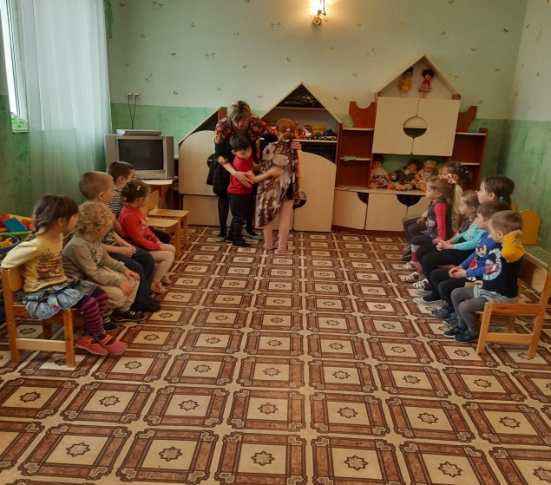 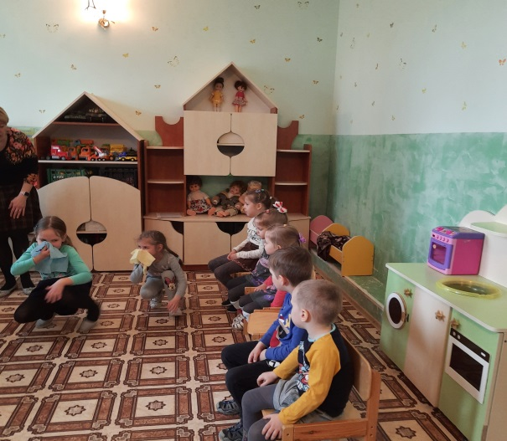

**Конкурс «Потуши пожар»**

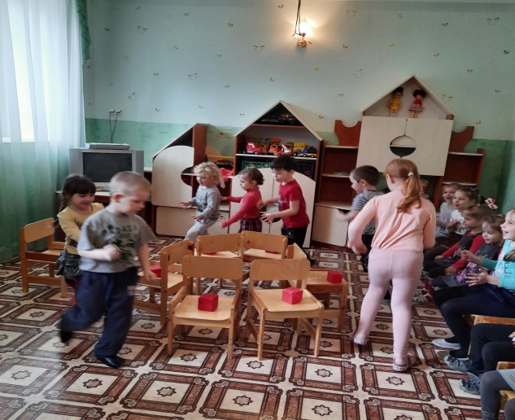 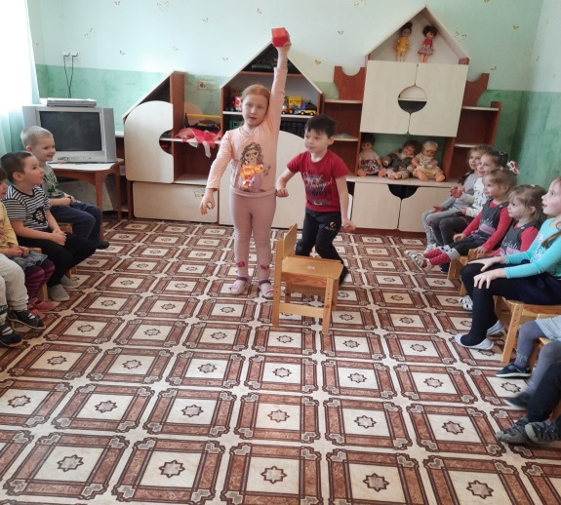

**Конкурс «Лучший пожарный» Конкурс «Выбери нужное…»**

